МІНІСТЕРСТВО ОСВІТИ І НАУКИ УКРАЇНИ
ХАРКІВСЬКИЙ НАЦІОНАЛЬНИЙ УНІВЕРСИТЕТ РАДІОЕЛЕКТРОНІКИ

Кафедра ПЕЕА

Звіт з лабораторної роботи №6
з дисципліни «Інтелектуальні технології в ТКРТ»

Виконав: Перевірила:
Зайченко О.Б.

Харків 2022
6 НЕЙРО-НЕчітке МОДЕЛЮВАННЯ В СЕРЕДОВИЩІ MATLAB

6.1 Мета заняття
Отримання та закріплення знань про методи моделювання та принципи функціонування нейронечітких систем, а також формування практичних навичок щодо конструювання нейронечітких мереж у пакеті MATLAB.

6.2 Порядок виконання заняття

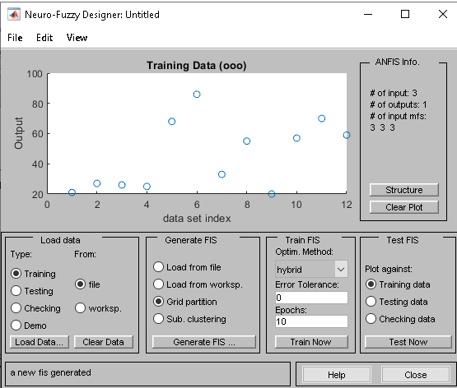

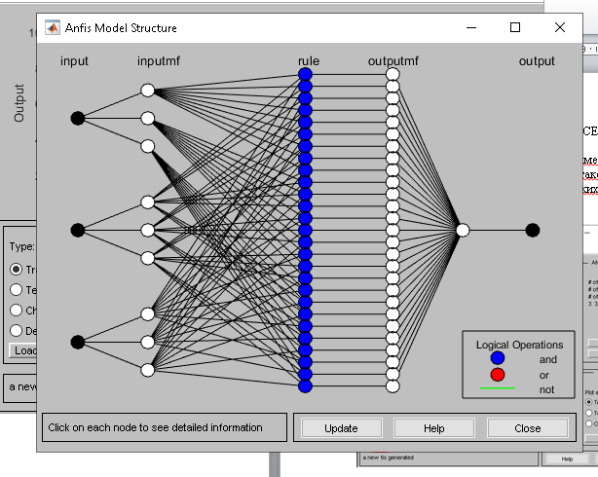
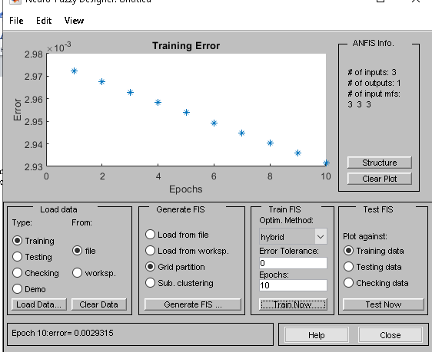

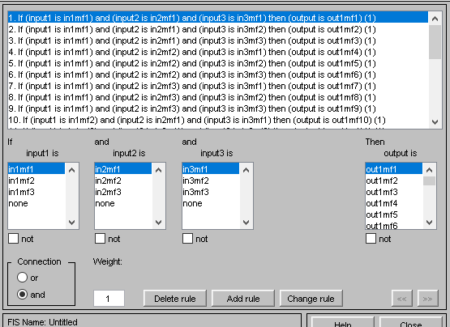
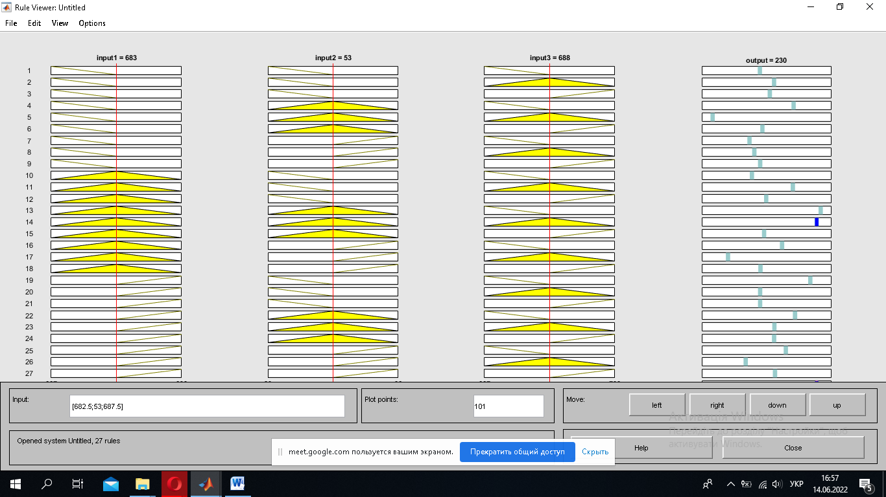

ВИСНОВКИ

Під час виконання лабораторної роботи отримані та закріплені знання про методи моделювання та принципи функціонування нейронечітких систем, а також формування практичних навичок щодо конструювання нейронечітких мереж у пакеті MATLAB.

